**Муниципальное автономное дошкольное образовательное учреждение «Детский сад №5»**

**ИНН 6686067960 КПП 668601001 624090 Свердловская область г. Верхняя Пышма**

**улица Петрова 22а тел. 8 (34368) 7-73-25**

Отчет о реализации мероприятий по плану работы с семьей в рамках

«Года семьи» в МАДОУ детский сад № 5

В соответствии с планом мероприятий, посвященных «Году семьи», «Взаимодействия семьи с семьями воспитанников», с целью создания благоприятных условий для обеспечения взаимопонимания и однонаправленности стремлений Детского сада и семьи в развитии личности ребенка, ценностных ориентаций, раскрытия его индивидуальности, творческого потенциала в МАДОУ детский сад № 5 проделана следующая работа:

**Организационные мероприятия:**

**-** Педагогический совет. Вопрос повестки дня проведение в России в 2024 Года семьи**;**

- Разработка и утверждение плана проведения мероприятий «Года семьи» в ДОУ;

- Осуществлена корректировка планов работы с родителями в группах на предмет внесения мероприятий посвященных «Году семьи»;

- Оформление стенда для родителей – «2024 Год семьи»;

- Консультация с педагогами «Нетрадиционные формы работы с родителями»;

- Оформление для родителей информационных материалов о Годе семьи в приемных групп (папки передвижки, буклеты, памятки);

- Размещение информации: «2024- Год семьи» на сайте ДОУ.

**Педагогическое просвещение родителей:**

- Общие родительские собрания;

- Памятка для родителей «Повышение роли отца в семье», «10 заповедей для родителей»;

- Консультации «Играем вместе или как с пользой провести лето»;

- Буклет «безопасность детей летом»;

- Консультация «Права и обязанности родителей на этапе вхождения детей ребенка дошкольного возраста в систему образования»;

- Анкетирование, изучение семей воспитанников, составление социальных паспортов;

- Папка передвижка для родителей на тему «Каждый родитель - пример для подражания»;

- Советы родителям по теме «Секреты воспитания вежливого человека»;

- Памятка для родителей «Безопасный Новый год».

**Мероприятия с семьями воспитанников:**

Оформление групповых комнат к Году семьи, создание фотоколлажей:

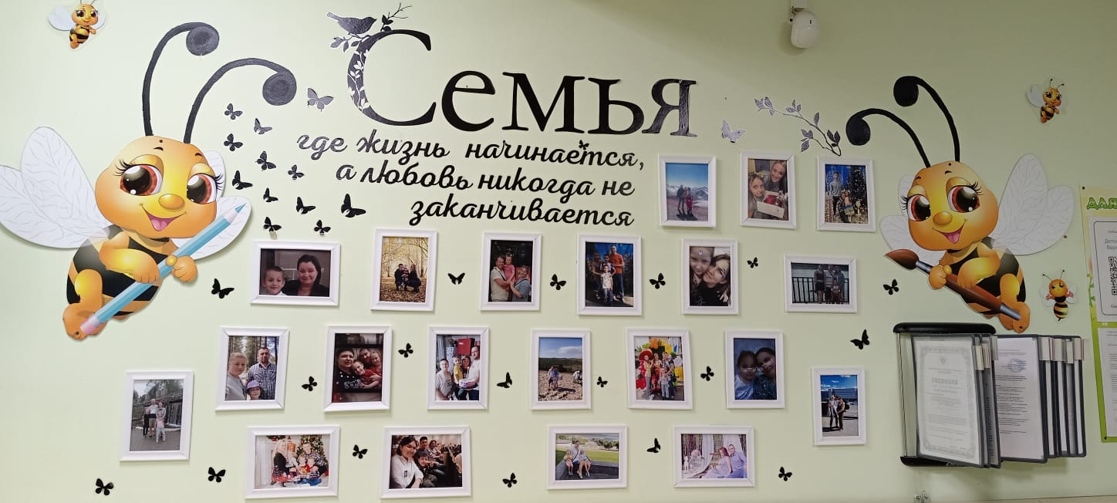

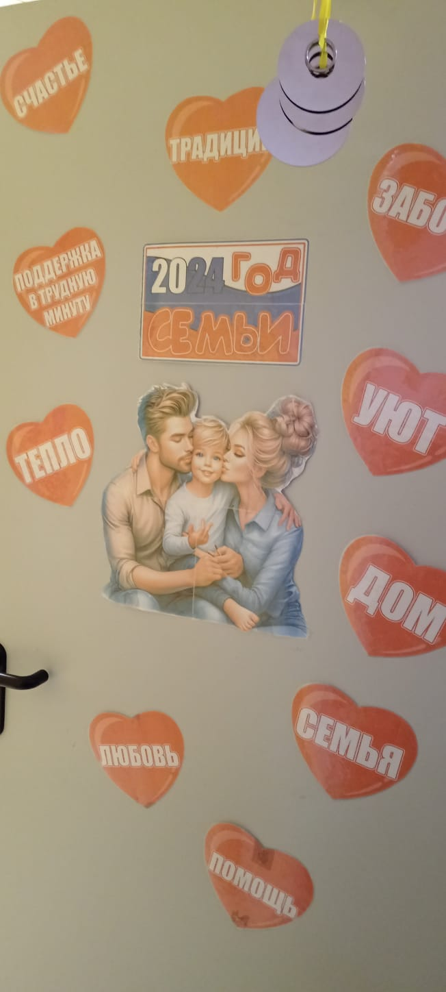 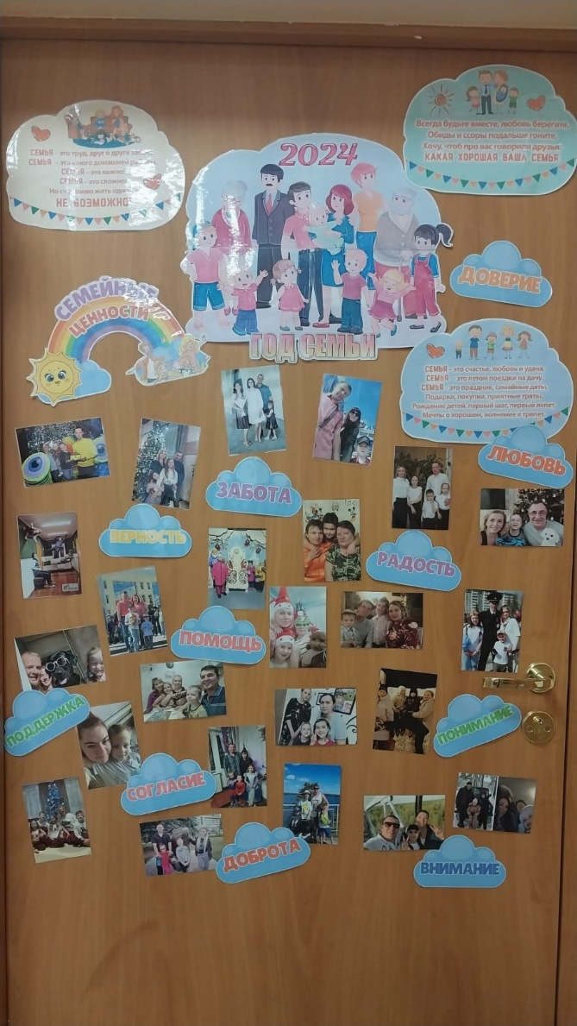

Детско-родительские выставки: Безопасность ГО и ЧС», «Осеняя фантазия», «Эко-елка», «Народы России», «Безопасная дорога», «145 лет уральскому писателю Бажову П.П.»

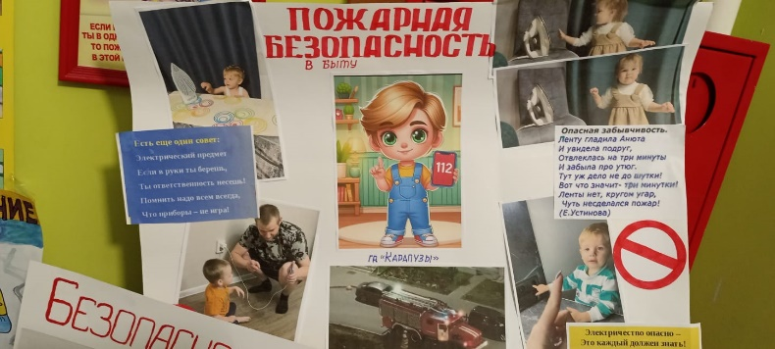 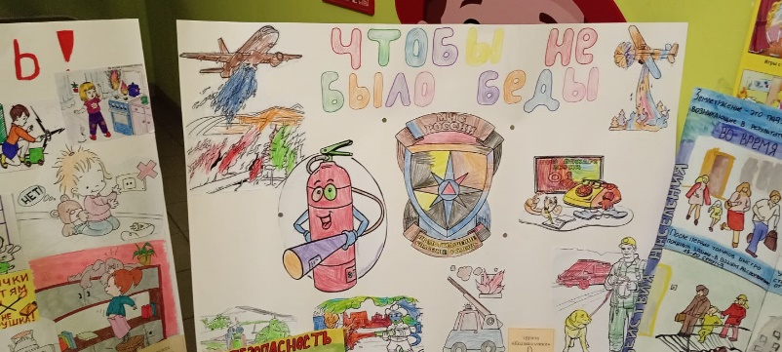

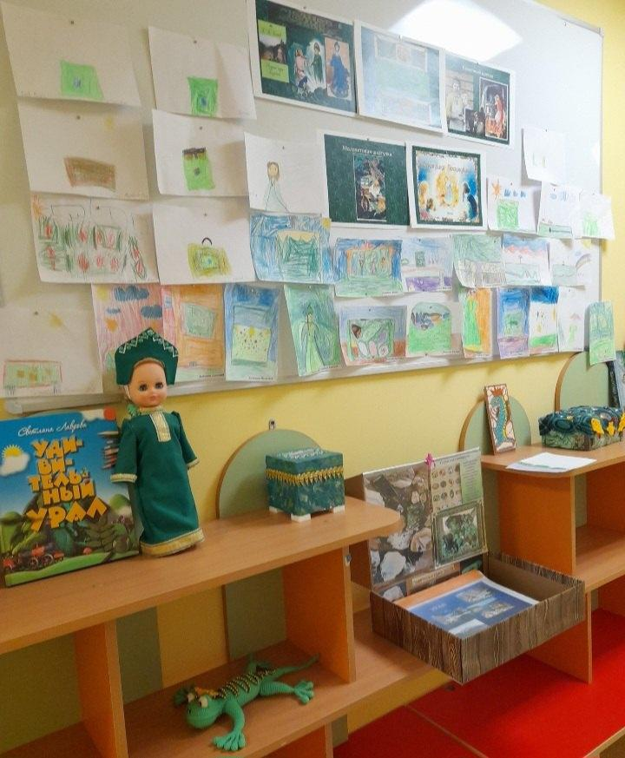 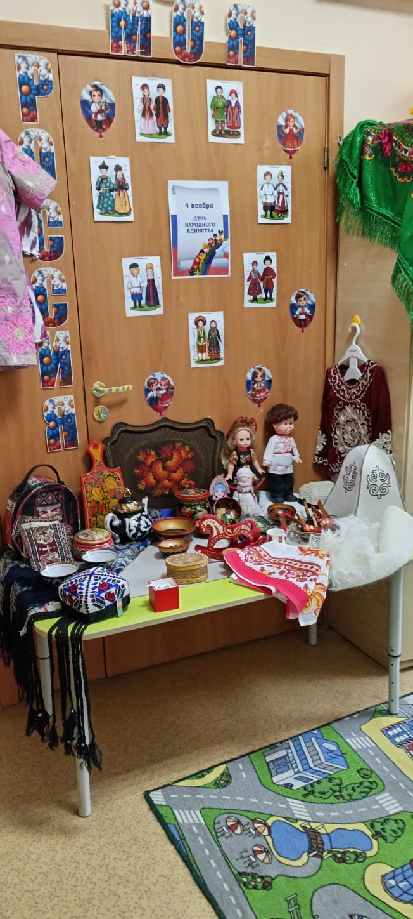

Проведены мастер - классы для родителей и родителями для детей:

«Экспериментируем вместе с папой», «Профессии моей семьи», «Нетрадиционные техники рисования», «Крупеничка», «Рисуем по ткани», «Мама- Солнышко мое», «День семьи любви и верности»

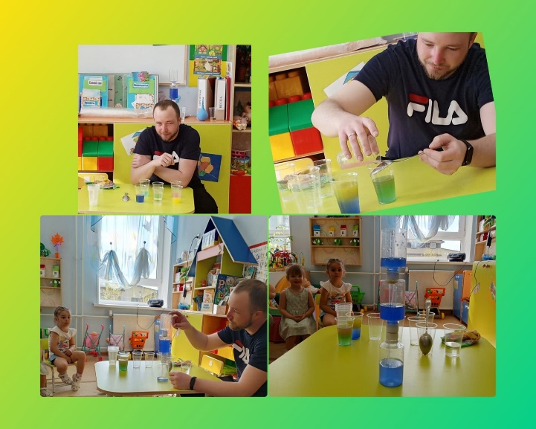 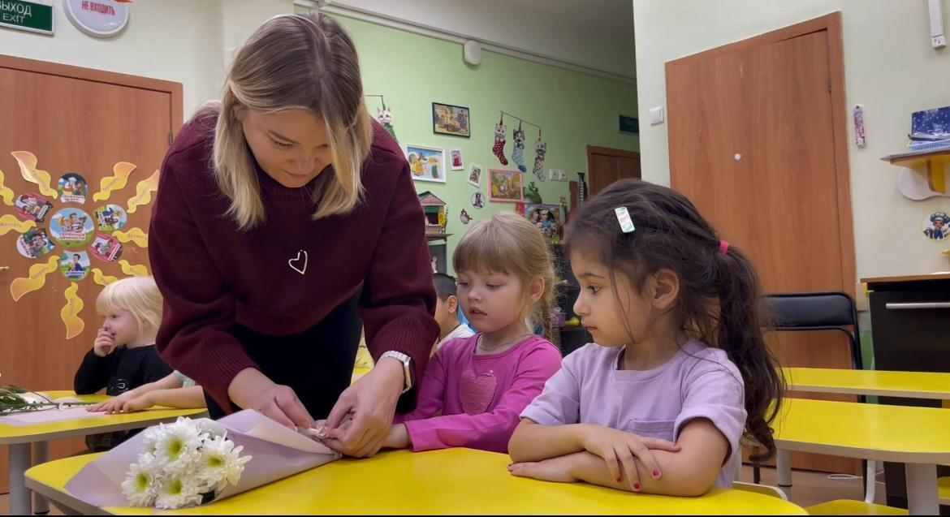

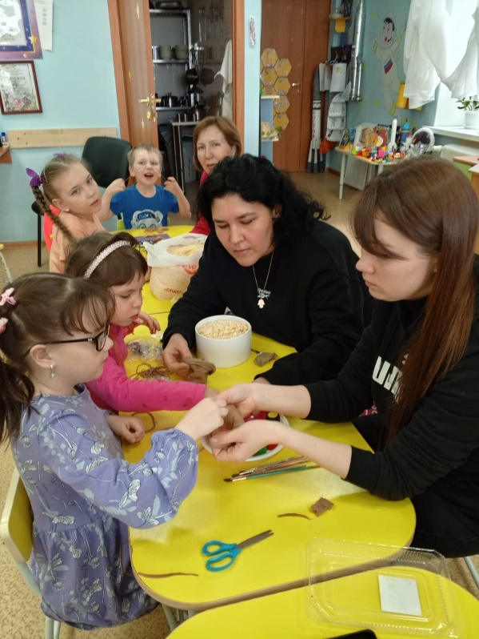 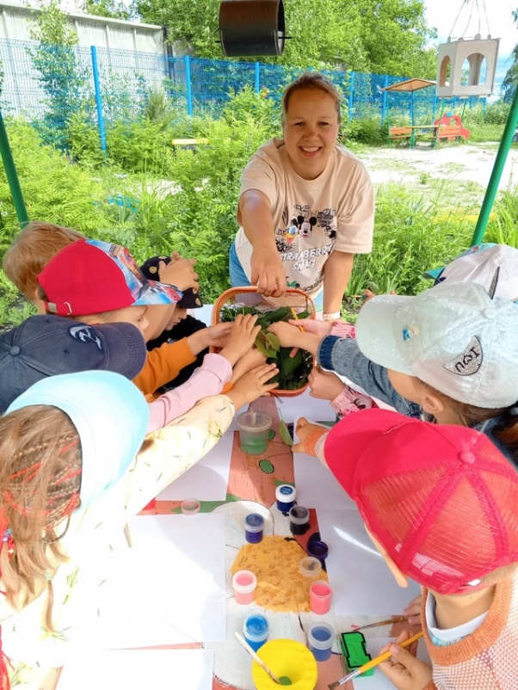

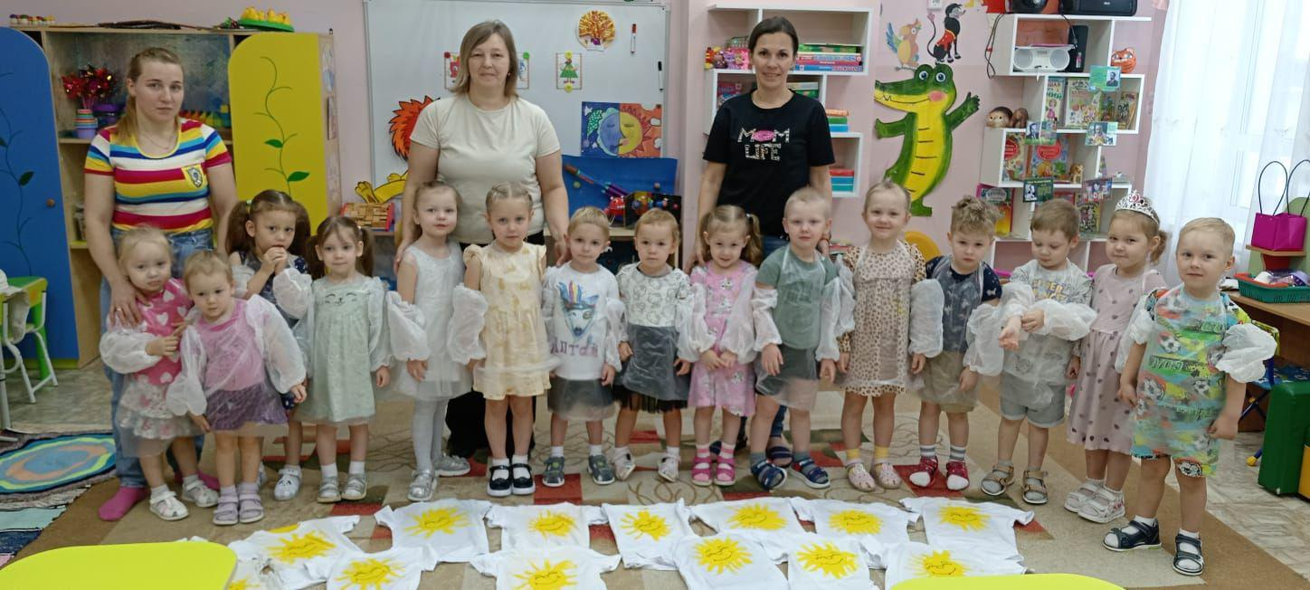 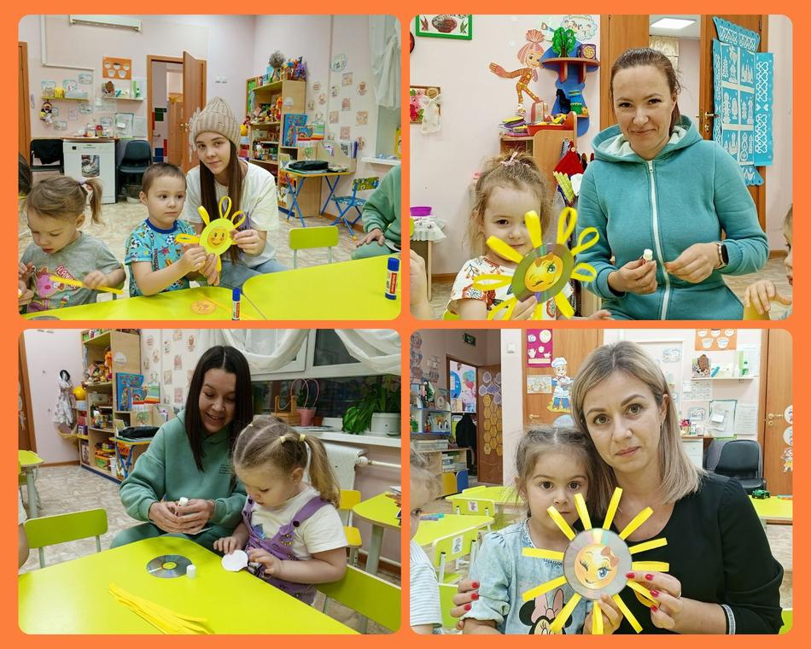

Проведены Совместные акции: «Покормите птиц зимой», «Синичкин день», «Посади дерево» - озеленение территории детского сада, «Украсим мир цветами» -посадка тюльпанов, «Читаем все семьей».

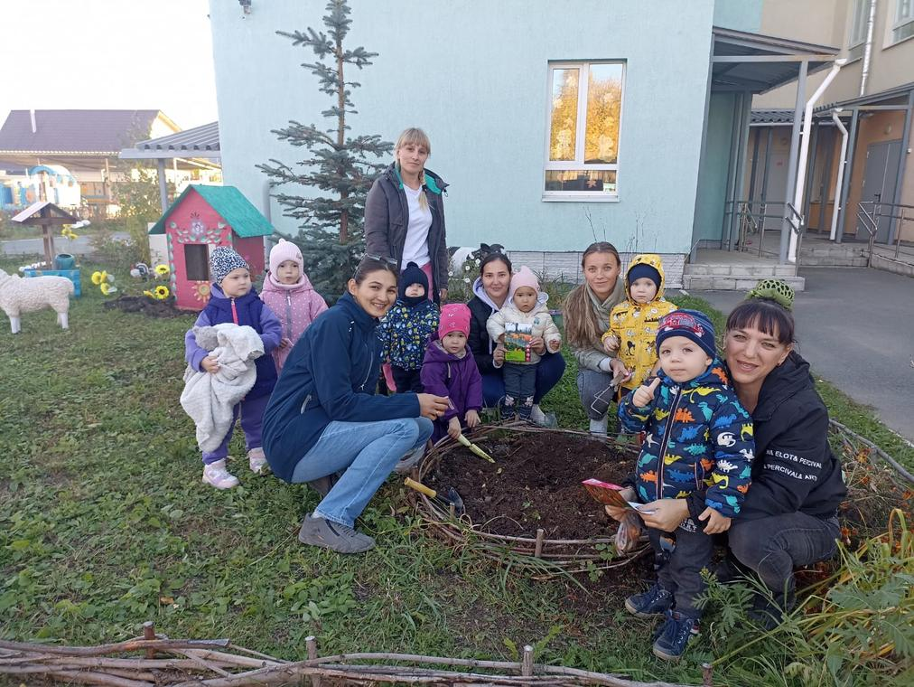 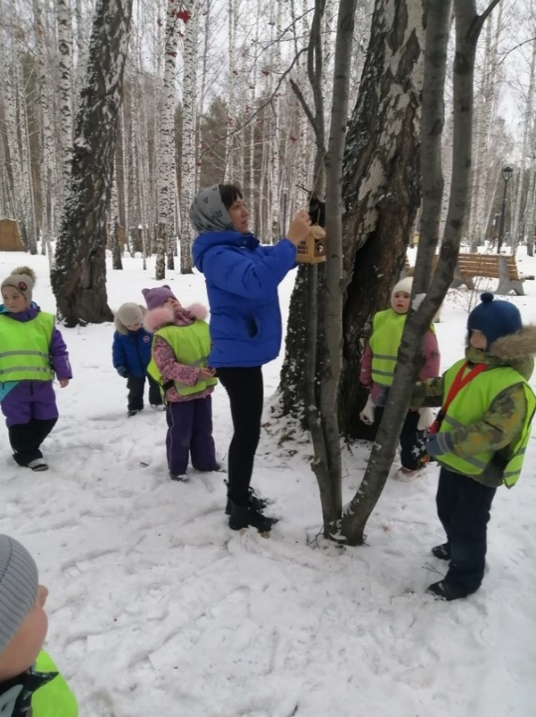

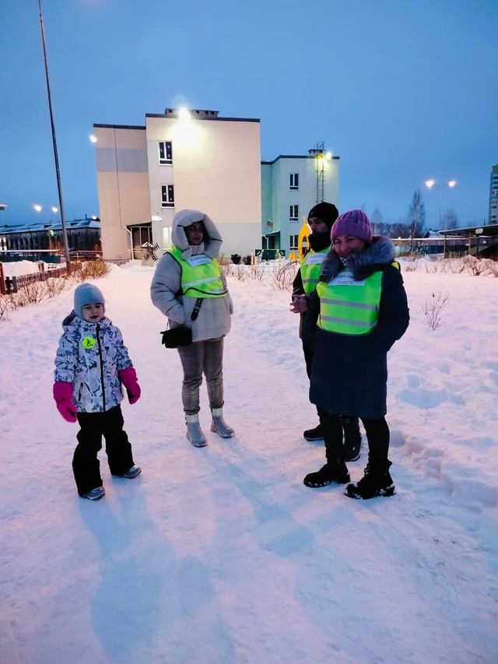 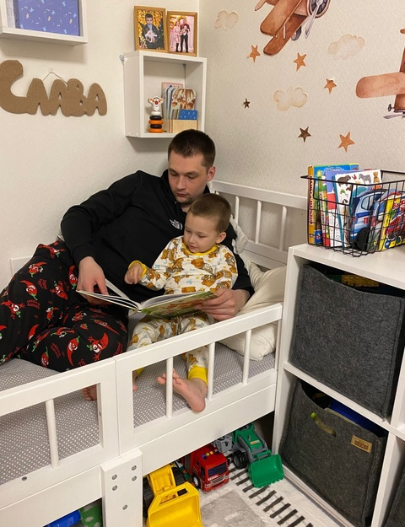

Проведение совместных досугов, собраний, праздников, открытых показов занятий: «Торжественная линейка для выпускников и родителей», «День защиты детей», «8 Марта», «День Защитника Отечества», веселые старты «Мы семья, а это значит справимся с любой задачей», «На зарядку вместе с мамой», торжественная линейка «День знаний».

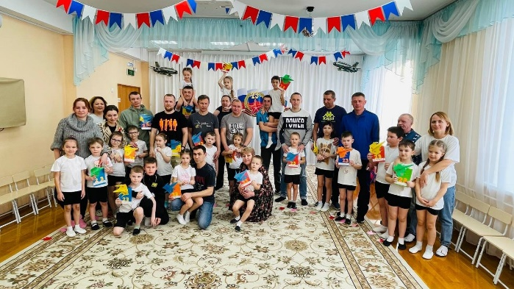 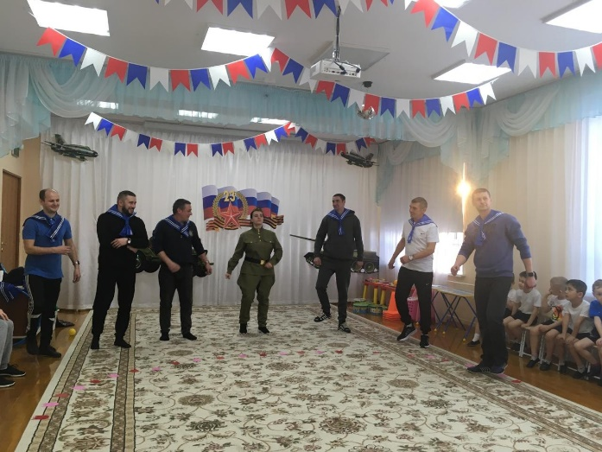

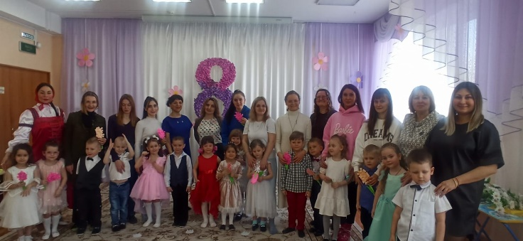 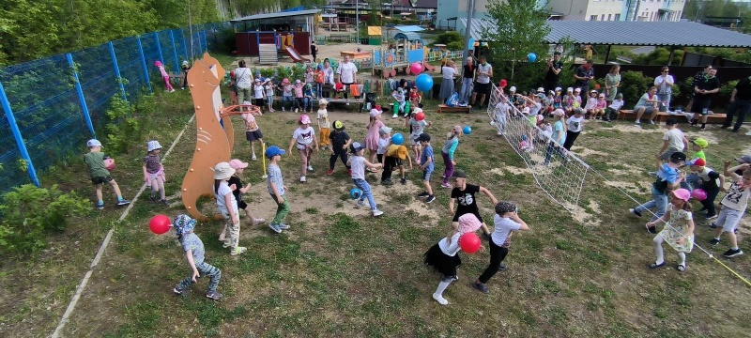

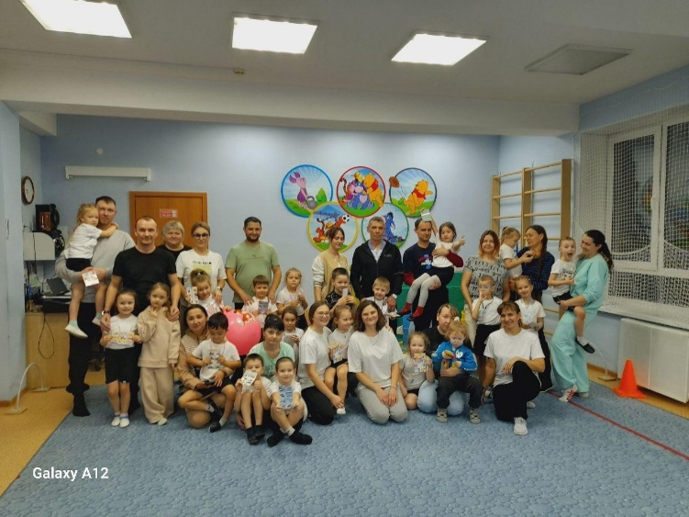 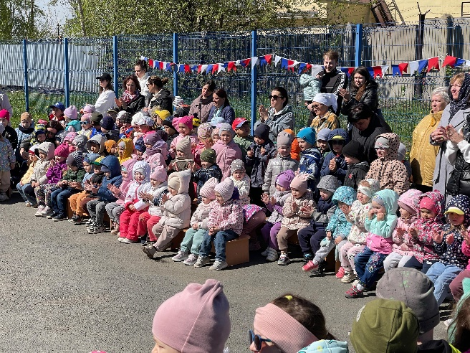

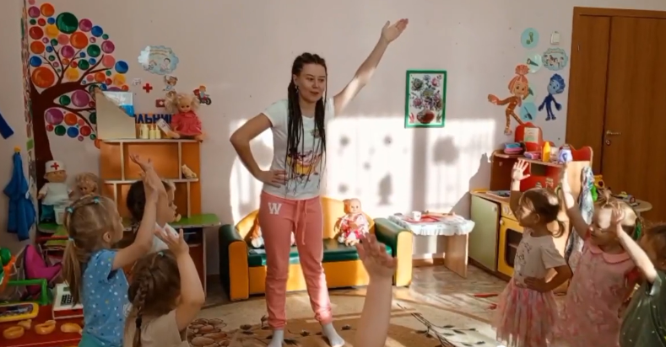 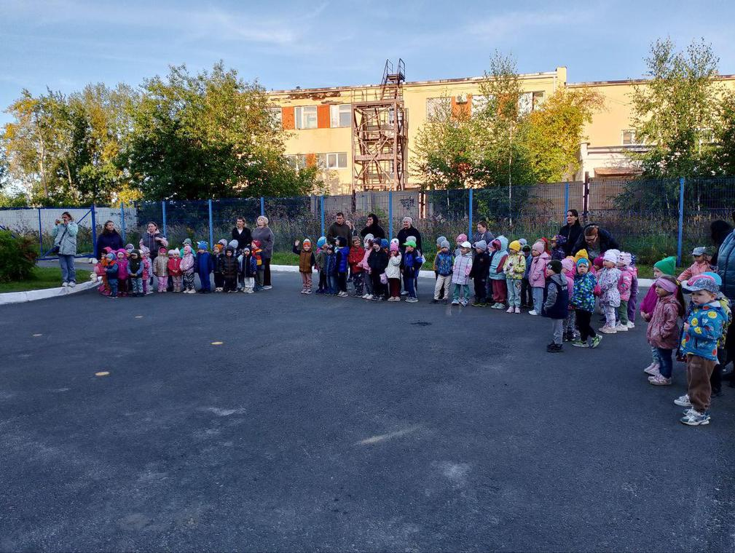

Участие в конкурсах и фестивалях: «Шашечный турнир», «Малые олимпийские игры», «Мой родной край» музыкальный фестиваль «Музыка в моей семье», конкурс «Наш семейный рецепт», конкурс ранней профориентации «Профессии моей семьи», фестиваль комплексов зарядок «Ритмы детства»

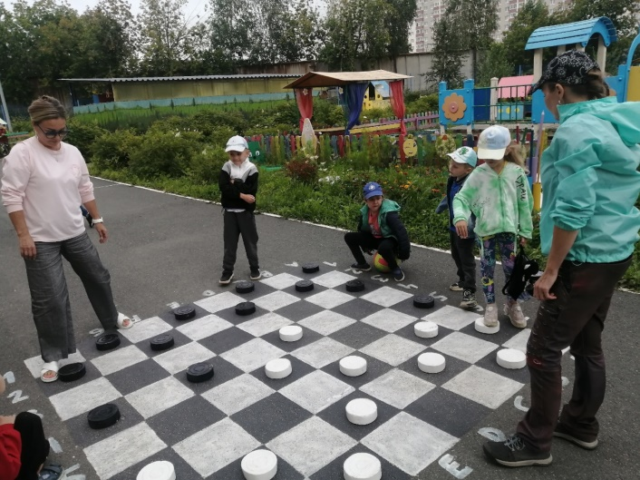 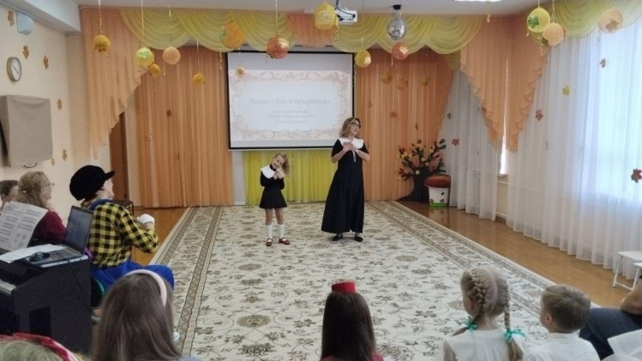

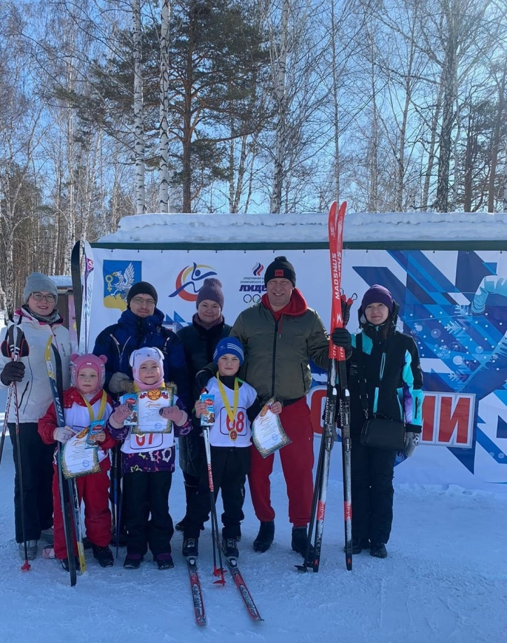 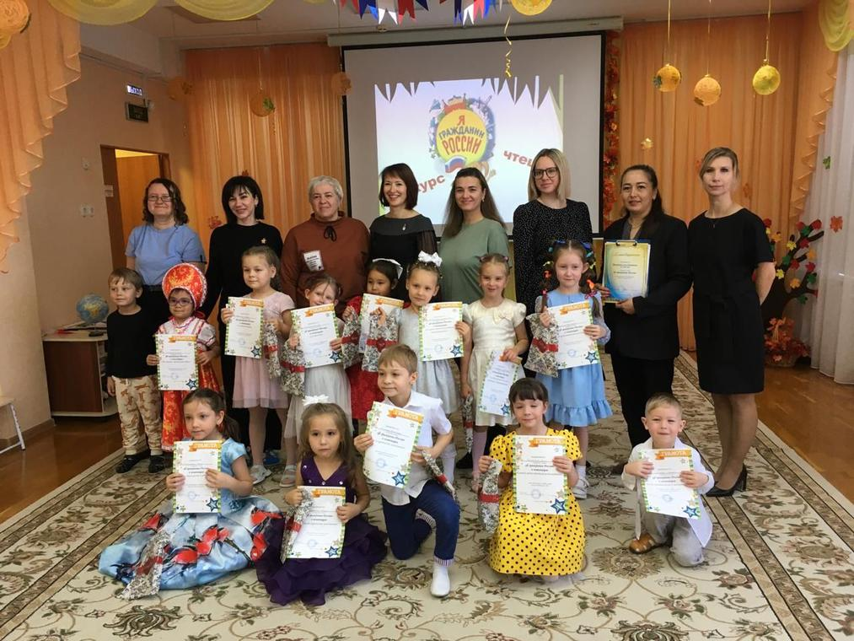

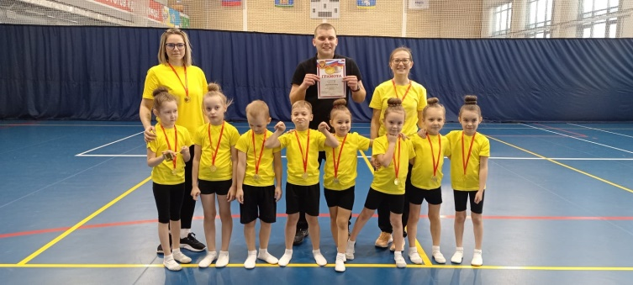 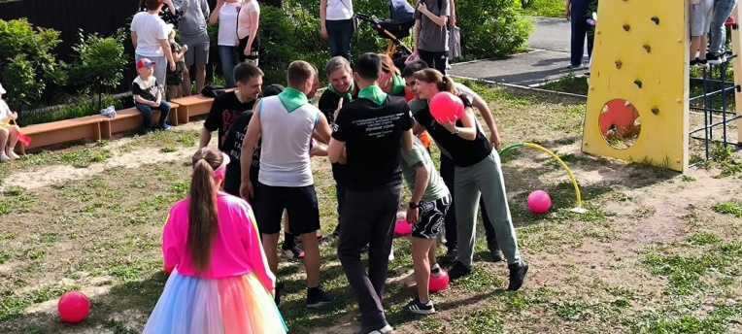

Мероприятия в честь «Года семьи» позволяют нам лишний раз задуматься о важности семьи в нашей жизни и проявить внимание к близким людям. Ведь без них наша жизнь была бы пустой и безрадостной. Семья нужна каждому человеку. В семье ребенок учится постигать секреты общения между людьми, учится любви и заботе. Через семью от одного поколения к другому передаются мудрость и знания. Мы будем продолжать работу с родителями дальше и постараемся их объединить их в один дружный коллектив.